Full name: __________________________Class: 8 week 12 -2021
PHIẾU HỌC TẬP SỐ 12

Unit 7: My Neighborhood
- Vocabulary
Word | Class | Meaning
air-conditioned | adj | có điều hòa nhiệt độ
airmail | n | thư gửi bằng đường hàng không
backpack | n | ba lô
comfort | n | sự thoải mái
contact | v | tiếp xúc, liên hệ
convenient | adj | thuận tiện, tiện lợi
delicious | adj | ngon
discount | n | sự giảm giá
facility | n | cơ sở vật chất
humid | adj | ẩm ướt
mall | n | khu thương mại
neighborhood | n | khu xóm
notice | v | lưu ý, lưu tâm
pancake | n | một loại bánh làm từ trứng, sữa, bơ, một mì rán 2 mặt; bánh nướng chảo
parcel | n | bưu kiện
pocket-watch | n | đồng hồ bỏ túi
product | n | sản phẩm
resident | n | cư dân
roof | n | mái nhà
serve | v | phục vụ
selection | n | sự chọn lựa
surface mail | n | thư gửi bằng đường bộ/thủy
tasty | adj | ngon, hợp khẩu vị
wet market | n | chợ cá tươi sống
wristwatch | n | đồng hồ đeo tay

- Word form:
- comfort (v,n) ; comfortable (adj) ; comfortably (adv): thoải mái
- Convenience (n) ; convenient (adj) , incovenient (adj) ; conveniently (adv): tiện lợi
- Discount (v, n): giảm giá, chiết khấu
- Notice (v, n): lưu ý ; noticeable (adj): đáng chú ý ; noticeably (adv)
- Produce (v): sản xuất ; product (n): sản phẩm ; producer (n) nhà sản xuất ; production (n): sự sản xuất ; productivity (n): năng suất ; productive (adj): năng suất
- Reside (v): cư trú tại ; resident (n): người dân; residence (n): nơi cư trú, chỗ ở ; residential (adj): thuộc về nhà ở, khu dân cư
- Select (v): lựa chọn ; selection (n): sự lựa chọn ; selector (n): người lựa chọn ; selective (adj): chọn lọc
- Serve (v): phục vụ ; service (n): dịch vụ ; servant (n): người hầu ; server (n): người phục vụ ; serviceable (adj)
Taste (v): nếm ; taste (n): mùi vị ; tastelessness (n) sự không mùi ; tasteless (adj): vô vị, không mùi ; tasty (adj): ngon ; tastelessly (adv); tastily (adv)
PRACTICE:
I.Use Simple past and Present perfect tense:
1) Van.........two tablets this year. (already/to buy)
2) How many games.........so far this season? (your team/to win)
3).........the CN Tower when you.........in Toronto? (you/to visit - to stay)
4).........your homework yet? – Yes, I.........it an hour ago. (you/to do - to finish)
5) There.........an accident in High Street, so we have to use King Street to get to your school. (to be)
6) I.........Peter since I.........last Tuesday. (not/to see - to arrive)
7) Frank.........his bike last May. So he.........it for 4 months. (to get - to have)
II. Word form:
1. It’s very _______ for him to call me after midnight.( convenience)
2. The food was nice , but the _______wasn’t good (serve)
3. We have just had a ________ journey to Vung Tau. It’s great. (comfort)
4. I don’t know how to cook, so the meat was dry and _______. (taste)
5. Things made from milk are called dairy ________(produce)
6. There has been a __________difference in his behavior recently (notice)
7. My mother works in an ____________office (condition)
Getting Started
Match the names of places found in a neighborhood with the pictures.
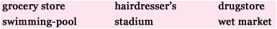
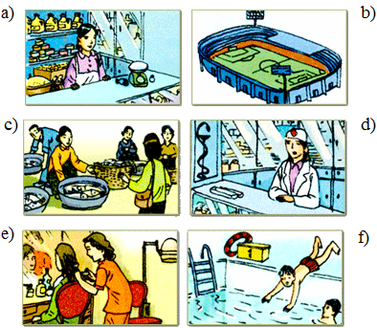
Suggestions:
a. grocery store: cửa hàng tạp hóa
b. stadium: sân vận động
c. wet market: chợ cá
d. drugstore: hiệu thuốc
e. hairdresser's: hiệu làm tóc
f. swimming pool: hồ bơi

Listen and Read:
Nam: Hi. My name's Nam.
Na: Hello. Nice to meet you, Nam. I’m Na.
Nam: Are you new around here?
Na: Yes. We’ve been here since last week.
Nam: I’m sure you’ll like this neighborhood.
Na: I hope so. How long have vou lived here?
Nam: Oh, we've lived here for about 10 years.
Na: You must know the area very well.
Nam: I do.
Na: Is there a restaurant close by? My mother is too tired to cook tonight.
Nam: There is one just around the corner.
Na: What is the food like?
Nam: It’s very good. We like to eat there. It serves Hue food and the pancakes are delicious. You should try them.
Na: I will. Thanks.
Hướng dẫn dịch
Nam: Chào bạn. Mình tên là Nam.
Na: Chào bạn. Rất vui được gặp bạn. Mình tên là Na.
Nam: Bạn mới đến đây à?
Na: Ừ. Mình đã ở đây từ tuần trước.
Nam: Mình tin chắc bạn sẽ thích vùng này cho mà xem.
Na: Hy vọng là mình sẽ thích. Bạn sống ở đây bao lâu rồi?
Nam: Ô, mình sống ở đây chừng 10 năm rồi.
Na: Chắc bạn biết vùng này rất rõ.
Nam: Mình biết chứ.
Na: Gần đây có nhà hàng nào không nhỉ? Mẹ mình quá mệt không thể nấu cơm tối nay được.
Nam: Có một nhà hàng ở ngay góc đường đằng kia thôi.
Na: Thức ăn ở đó như thế nào?
Nam: Rất ngon. Chúng tôi thích ăn ở đó. Ở đó phục vụ món ăn Huế và bánh khoái thì rất ngon. Bạn nên ăn thử.
Na: Mình sẽ ăn. Cảm ơn bạn nhé.
1. Practice the dialogue with a partner.
2. Complete the sentences. Use the words from the dialogue.
a. Na is ______ to the neighborhood.
b. She and her family arrived ________
c. Na's mother is very ________ .
d. There is a __________in the area.
e. The restaurant serves food from _________ .
f. Nam thinks the ________ are tasty.

KEYS
a.new
b.last week.
c.tired
d.restaurant
e.Hue
f.pancakes

Listen (Trang 65-66 SGK Tiếng Anh 8)
Bài nghe:
Na is new to the neighborhood. She's talking with Nam about what she going to do on the weekend. Look at the advertisement of 'What is on this week'.
(Na là người mới ở vùng này. Cô ấy đang nói chuyện với Nam về những gì cô ấy sắp làm vào ngày nghỉ cuối tuần này. Hãy xem quảng cáo về 'Cái gì được chiếu tuần này'.)
1. Listen to the conversation. Then fill the blank in each of the advertisement with one phrase from the box.
(Em hãy nghe hội thoại rồi điền vào mỗi chỗ trống trong quảng cáo sau một cụm từ thích hợp cho trong khung.)
Gợi ý:
Millennium Cinema: (1) The Newcomer
Soccer: (2) Town Ground
(3) English Speaking Contest
Photo Exhibition: (4) Culture House
Nội dung bài nghe
Na: Hi, Nam.
Nam: Hello, Na. What are you going to do this weekend?
Na: I'm not sure. I just don't know what to do and where to go in this new neighborhood.
Nam: Why don't we look at 'What's on this week?' in the newspaper.
Na: Good idea. Can you suggest what I should?
Nam: Do you like movies? There's a new film at the Millennium Cinema.
Na: What's that? The New Comer, Australian film.I've seen this film before. I saw it on Star Movies.
Nam: You did?
Na: Yes. Here, the photo exhibition at the Culture House sound exciting!
Nam: But it dose not open during the weekend. And you can not go to the English Speaking contest either. It is on Thursday. Ah, yes. Here, soccer, a match between Le Do school and Quang Trung school, the best U15 teams in our province. I will definitely go and see it with Ba and Minh.
Na: Where do they play?
Nam: At the Town Ground. This is a very special event in town, I can tell you. Do you like to join us?
Na: Oh, yes. I'd love to. I've never been to a soccer match before. It must be fun to watch a real match at the stadium. And I'd like to visit the Town Ground, too.
Nam: Great. I'll tell Minh and Ba to come to your home and we all go together. Remember the match starts at 4 pm, but we must be there by 3.30 if we don't want to miss the opening show.
2. Listen to the conversation again and check (V) the correct box for True, False or No Information.
(Hãy nghe lại hội thoại và đánh dấu (V) vào cột True (đúng), False (sai) hoặc No Information (Không có thông tin).)
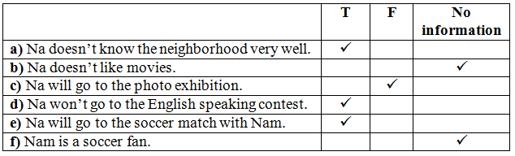

Read (Trang 67-68 SGK Tiếng Anh 8)
Bài nghe:
A new shopping mall is opening in Nam’s neighborhood today. It is very different from the present shopping area. All the shops are under one roof. That will be very convenient, especially during the hot and humid summer months. Customers will shop in comfort and won’t notice the weather.
Some people in the neighborhood, however, are not happy about the changes. The owners of the small stores on Tran Phu Street think the mall will take their business. Some of the goods in the new stores will be the same as the ones in the small shops, but the stores in the mall will offer a wider selection of products, some at cheaper prices.
The residents and store owners have been concerned about the new mall for a few months. They have organized a community meeting in order to discuss the situation.
Hướng dẫn dịch
Ngày hôm nay một khu mua sắm mới khai trương ở quận của Nam. Khu mua sắm này khác với khu mua sắm hiện tại. Tất cả các cửa hiệu đều ở dưới một mái nhà. Điều đó sẽ rất tiện lợi đặc biệt là trong những tháng hè nóng và ẩm ướt. Khách hàng sẽ mua sắm thoải mái và chẳng cần để ý gì đến thời tiết.
Tuy nhiên, một vài người ở quận này không cảm thấy vui vì những thay đổi này. Chủ các cửa hiệu nhỏ trên đường Trần Phú nghĩ răng khu vực mua sắm này sẽ chiếm hết việc kinh doanh của họ. Một vài mặt hàng ở các cửa hiệu mới cũng sẽ giống như các mặt hàng ở các cửa hiệu nhỏ, nhưng các cửa hiệu ở khu vực mua sắm này sẽ trưng ra một lượng sản phẩm nhiều hơn cho khách hàng tha hồ chọn lựa, một vài sản phẩm lại có giá rẻ hơn ngoài.
Người dân trong vùng và các chủ cửa hiệu quan tâm rất nhiều đến khu vực mua sắm mới này đã vài tháng nay. Họ đã tổ chức một cuộc họp cộng đồng để thảo luận về việc này.

1. True or false? Check (V) the boxes. Then correct the false sentences and write them in your exercise book.
(Đúng hay sai? Hãy đánh dấu (V) vào cột đúng hay sai, sau đó sửa câu sai lại cho đúng và viết vào vở bài tập của em.)
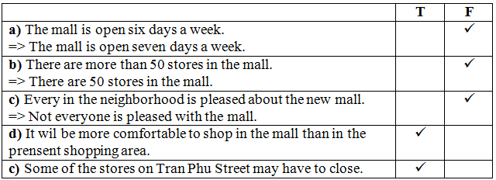
2. Answer.
a) What is special about the new shopping mall?
b) What facilities are available in the shopping mall?
c) What do the small store owners think about the new shopping mall?
d) What kinds of goods will the stores in the mall offer?

KEYS
a.=> All the shops are under one roof.
b.=> The facilities such as air-conditioners, movie theatres, restaurants and children's play area are available in the shopping mall.
c.=> They think that the new shopping mall will take their business.
d.=> The stores in the mall offer a wider selection of products, some of which are sold at cheaper prices.

